# 过滤器模块

1.先在文件夹中创建config文件和.c文件



2.配置config文件，让源码在编译的过程中包含咱们自己的module

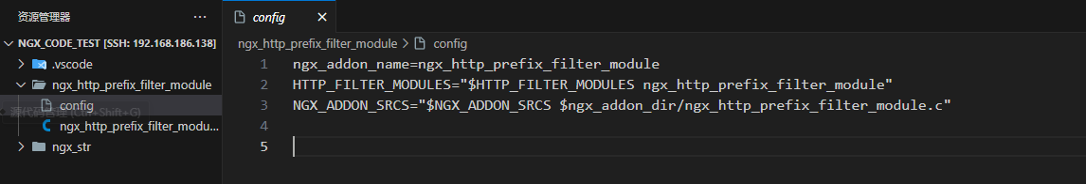

3.写.c文件

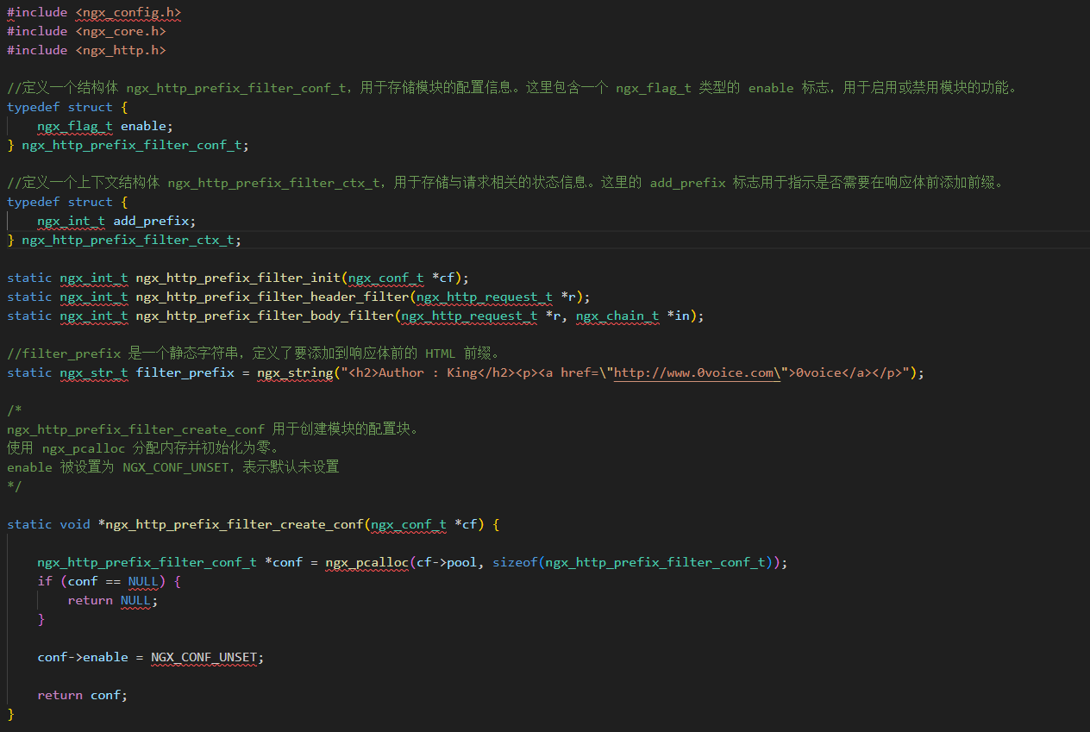

1. 在源码下.config编译

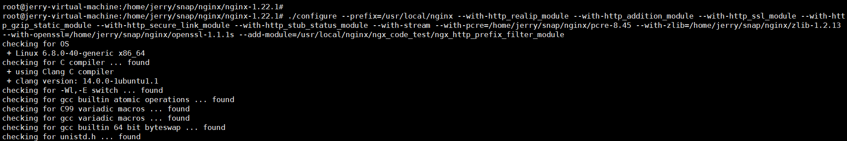

1. make + make install

6.

root@jerry-virtual-machine:/usr/local/nginx# vim conf/jerry.conf

在我们自己的jerry.conf文件中添加.c文件里的特殊关键字：这里是add_prefix

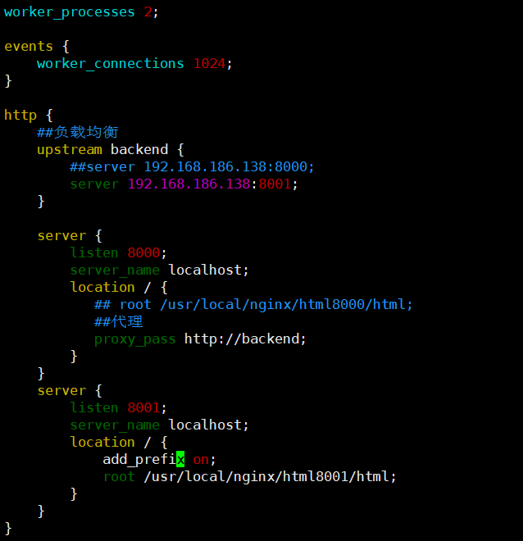

1. 启动nginx服务器，使用我们自己的配置文件



1. 打开浏览器，输入网址加端口：192.168.186.138:8000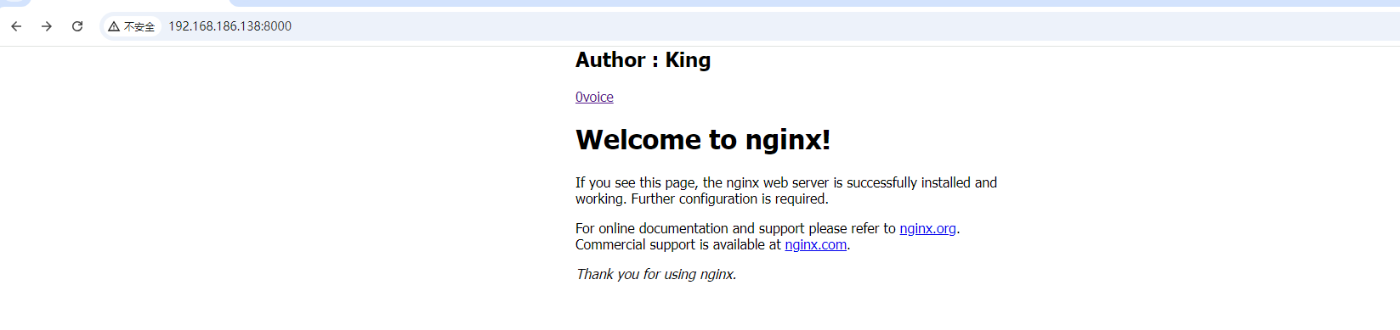

# Handler模块

##同前面

1. 使用的nginx.conf中，加上count选项：

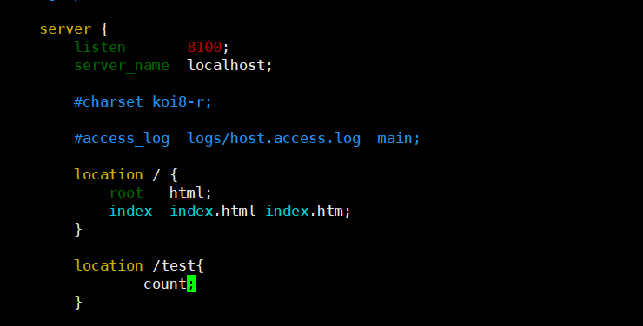

1. 不同ip地址请求时的区别：
2. 